汇编语言第六次实验
姓名：董自经 班级：计科221 学号：19222126
一、实验目的
1.了解8255芯片结构及编程方法
2.了解8255输入输出实验方法
二、实验内容
利用 8086 控制 8255可编程并行接口芯片，实现从A口读入开关状态，从B口输出该状态控制发光二极管的输出。
三、实验过程
1.实验流程
代码设置8255的工作方式，之后8086控制8255读取开关状态，传送到B口控制发光二极管的输出
2.实验电路图
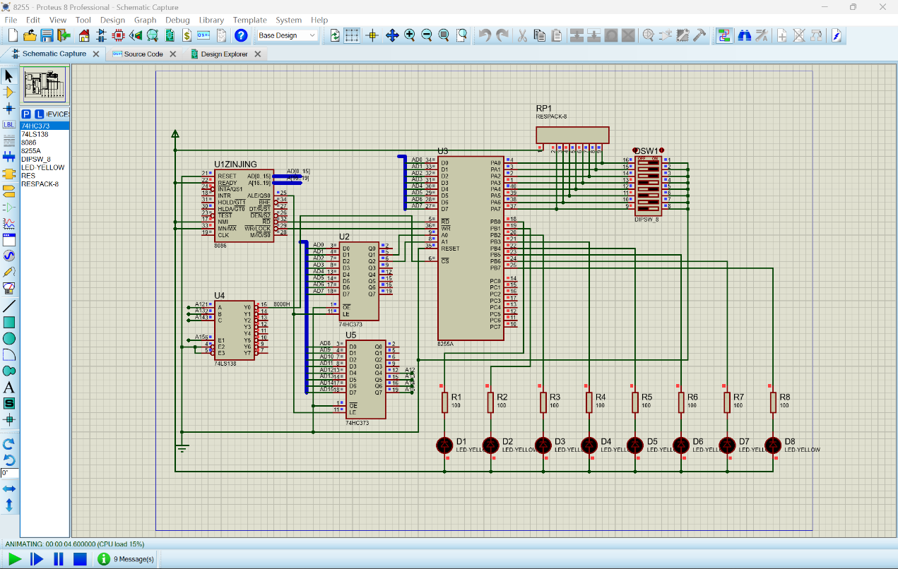
四、心得体会
通过此次8255可编程并行控制接口实验，更加深刻的认识到了自己的不足：对于汇编语言和芯片的关系理解不够透彻，相关的编程能力不足，不能够在指定时间内完成芯片的组成和电路的运行。此外，我还深刻体会到了理论与实践相结合的重要性。在操作过程中，我对计算机接口的工作原理有了更直观的认识，不再是纸上谈兵。实验中遇到的各种问题，锻炼了我的独立思考和解决问题的能力。同时，我也认识到自己在基础知识掌握上的不足，需要在今后的学习中加以弥补。这次实验不仅让我收获了知识，更培养了我面对困难时的耐心和毅力。我相信，这次宝贵的经验将会对我未来的学习和工作产生积极的影响。

